CUM SĂ COASEM UN NASTURE

Categorie de vârstă: 6-12 ani

Autori: Chira Dorina Elena, Radu Ofelia
LICEUL TEHNOLOGIC SPECIAL PENTRU DEFICIENȚI DE AUZ CLUJ-NAPOCA

Competențe:
- Elevii vor ști să explice cum să coasă un nasture
- Elevii vor ști cum să coasă un nasture
- Elevii vor ști să creeze produse folositoare în viața de zi cu zi folosind tehnicile învățate

Competențe conform curriculumului european:
http://eur-lex.europa.eu/legal-content/EN/TXT/?uri=LEGISSUM%3Ac11090

Evaluare formativă:
- Explică etapele coaserii unui nasture
- Definește cuvintele: nasture, ață, ac, nod, coase, trusă de cusut
- Identifică instrumentele necesare pentru a coase un nasture

Evaluare sumativă:
- Coase un nasture pentru hainele proprii

Listă de vocabular specific/Cuvinte-cheie:
- Cusut, nasture, ață, ac, trusă de cusut

Scurtă descriere a contextului/scenariului educațional:
Profesorul și copiii vor viziona filmul ”Cum să coasem un nasture” de la început până la final. Profesorul va explica noul vocabular și conceptele. Copiii vor traduce noul vocabular în limbaj mimico-gestual. Ei vor viziona filmul din nou. Unul dintre copii poate explica pașii pentru a coase un nasture. Profesorul va împărți fișele educaționale. Copiii vor completa fișele educaționale. Profesorul va asista elevii.

Materiale necesare:
- Materiale textile sau haine, diferite tipuri de nasturi, foarfece, ață

Sugestii pentru utilizarea limbajului mimico-gestual:
- Prezentați în limbaj mimico-gestual: noul vocabular, materialele necesare și etapele coaserii unui nasture

1. Încercuiește nasturii: 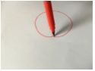

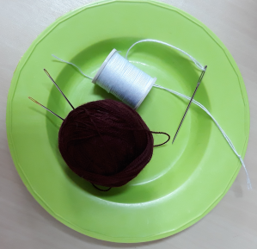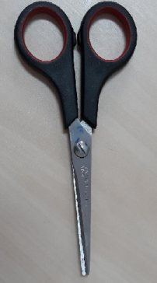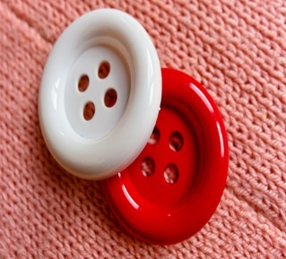

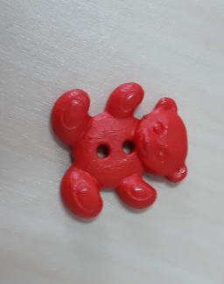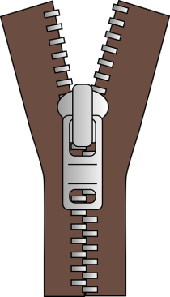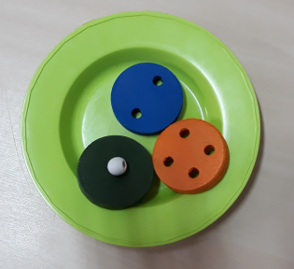

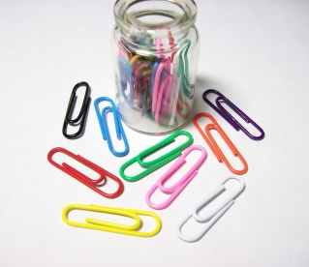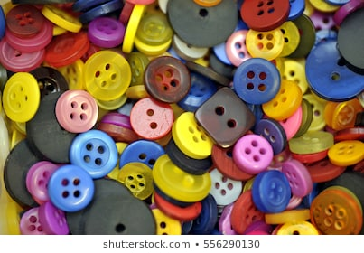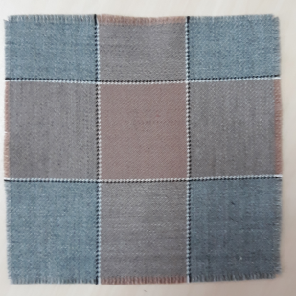

2. Unește nasturii care au același număr de găuri:

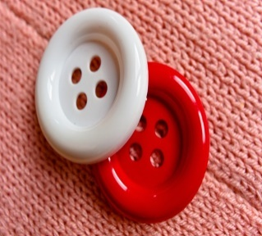
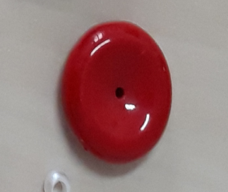

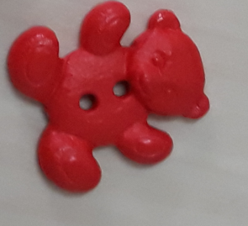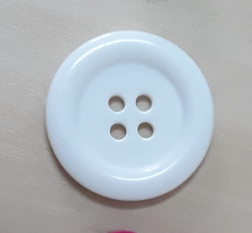

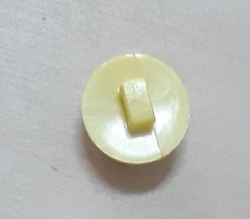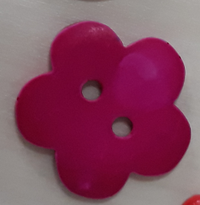

3. De ce ai nevoie pentru a coase un nasture? Potrivește imaginile.

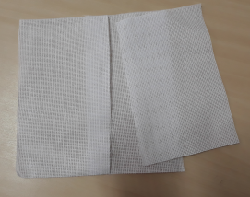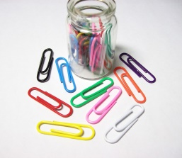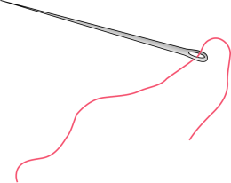

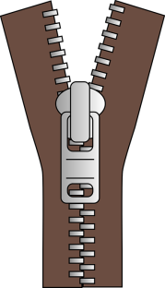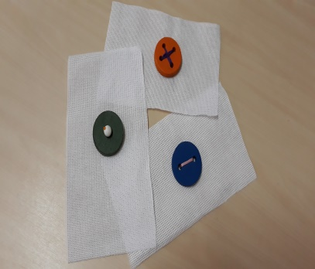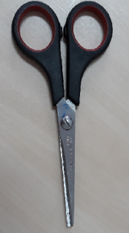

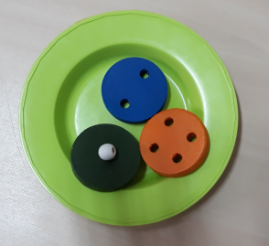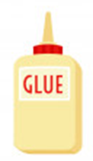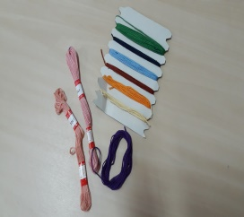

4. Numerotează imaginile în ordinea corectă. 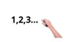

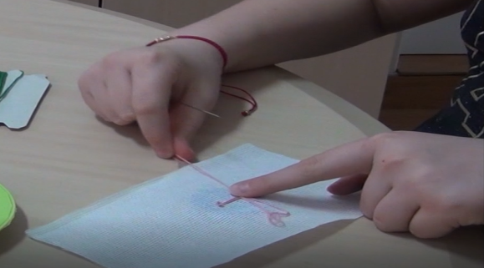

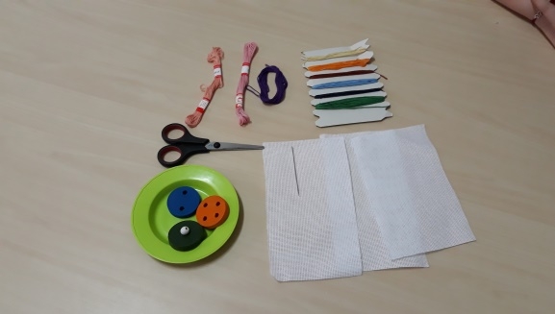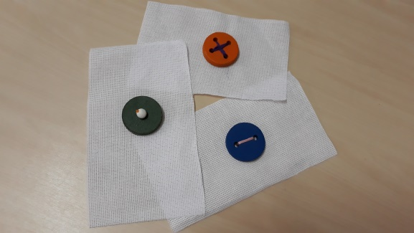

1

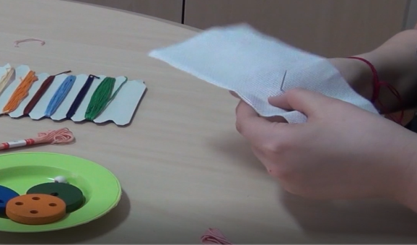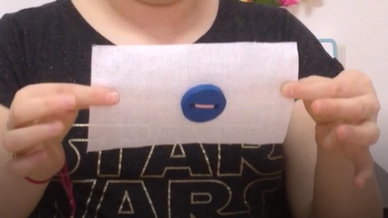

5. Decupează imaginile și alcătuiește puzzle-ul. 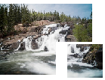

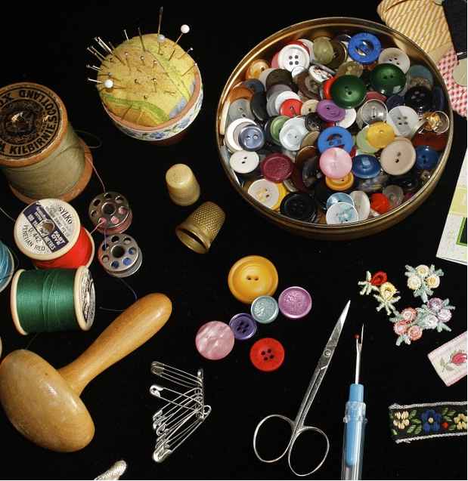

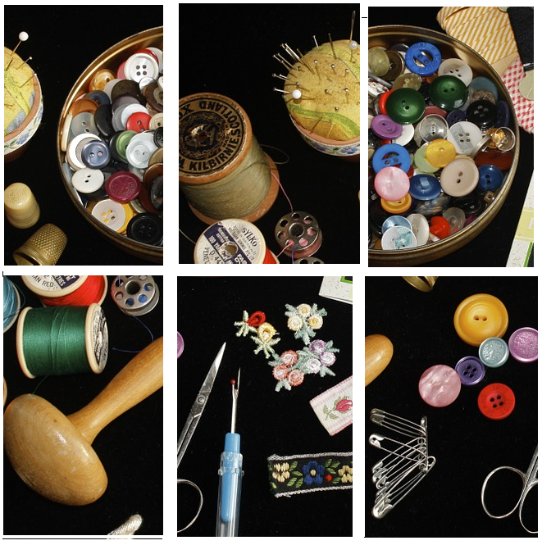
6. Băiețelului îi lipsește un nasture. Ajută-l să ajungă la trusa de cusut.

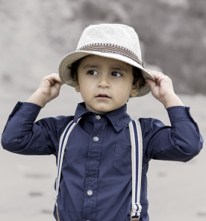

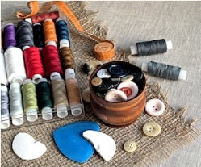

7. Unește imaginea cu cuvântul potrivit.

Nasture
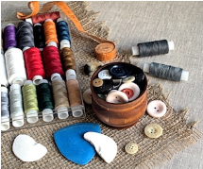

Ațe
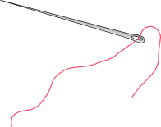

Ac
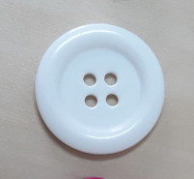

Foarfecă
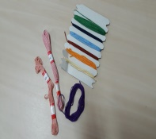

Trusă de cusut
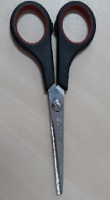

8. Desenează piesa ta de îmbrăcăminte preferată care are nasturi.
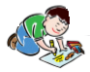

Link-uri/Resurse utile:

How To Sew A Button Like A Pro
https://www.youtube.com/watch?v=CPImtFR4hqw

How To Sew On A Button | Quick & Easy Sewing By Hand - https://www.youtube.com/watch?v=xNy9hLCl0NM

Hand sewing 2 Sewing on a button
https://www.youtube.com/watch?v=MjmUaWkzF-I

How to Sew on a Button By Hand - Quick & Easy Beginners Guide for Shirts, Coats & Jackets - https://www.youtube.com/watch?v=act1vCEchLY

Sewing a Button by Hand | Beginner sewing tutorial with Angela Wolf - https://www.youtube.com/watch?v=otF9K8IOQEY

www.pixabay.com
www.freepik.com

